**Подключение базы данных к проекту на базе фреймворка**

*Входные данные:*

- проект Laravel: Resume (создан в предыдущем задании).

- база данных резюме и вакансий (SQL-файлы).

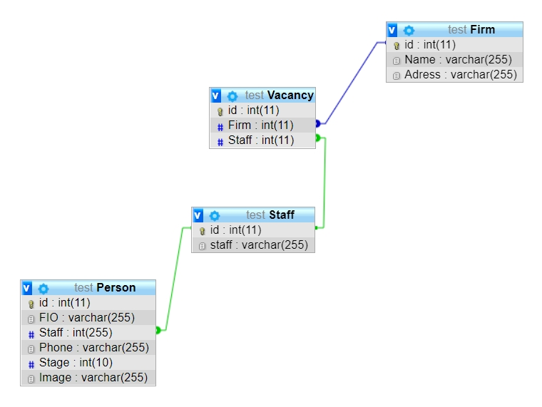

*Выходные данные:*

База данных MySQL, модели, виды для вывода данных по заданию.

Имеются следующие запросы:

* Фамилии персон, имеющих стаж от 5 до 15 лет.
* Фамилии и стаж людей с профессией Программист
* Общее число резюме в базе
* Профессии, представители которых имеются в резюме

1. Создайте при помощи приложения *artisan* модели нужных таблиц.

2. Добавьте в контроллер функции для вывода результатов запросов, перечисленных выше.

3. Результат каждого запроса необходимо вывести в виде таблицы в соответствующий вид (виды создать по мере необходимости).

Синтаксис запросов: <https://laravel.ru/docs/v5/queries>

**Файлы для проверки**

1. IndexController.php (обновленный)
2. web.php (обновленный)
3. liststaff.blade.php – список профессий.
4. showstaff.blade.php – список резюме одной профессии
5. resume-content.blade.php – вывод одного резюме по ссылке
6. Person.php – модель таблицы БД с данными по резюме.
7. Скриншоты по каждому виду (окно браузера полностью)